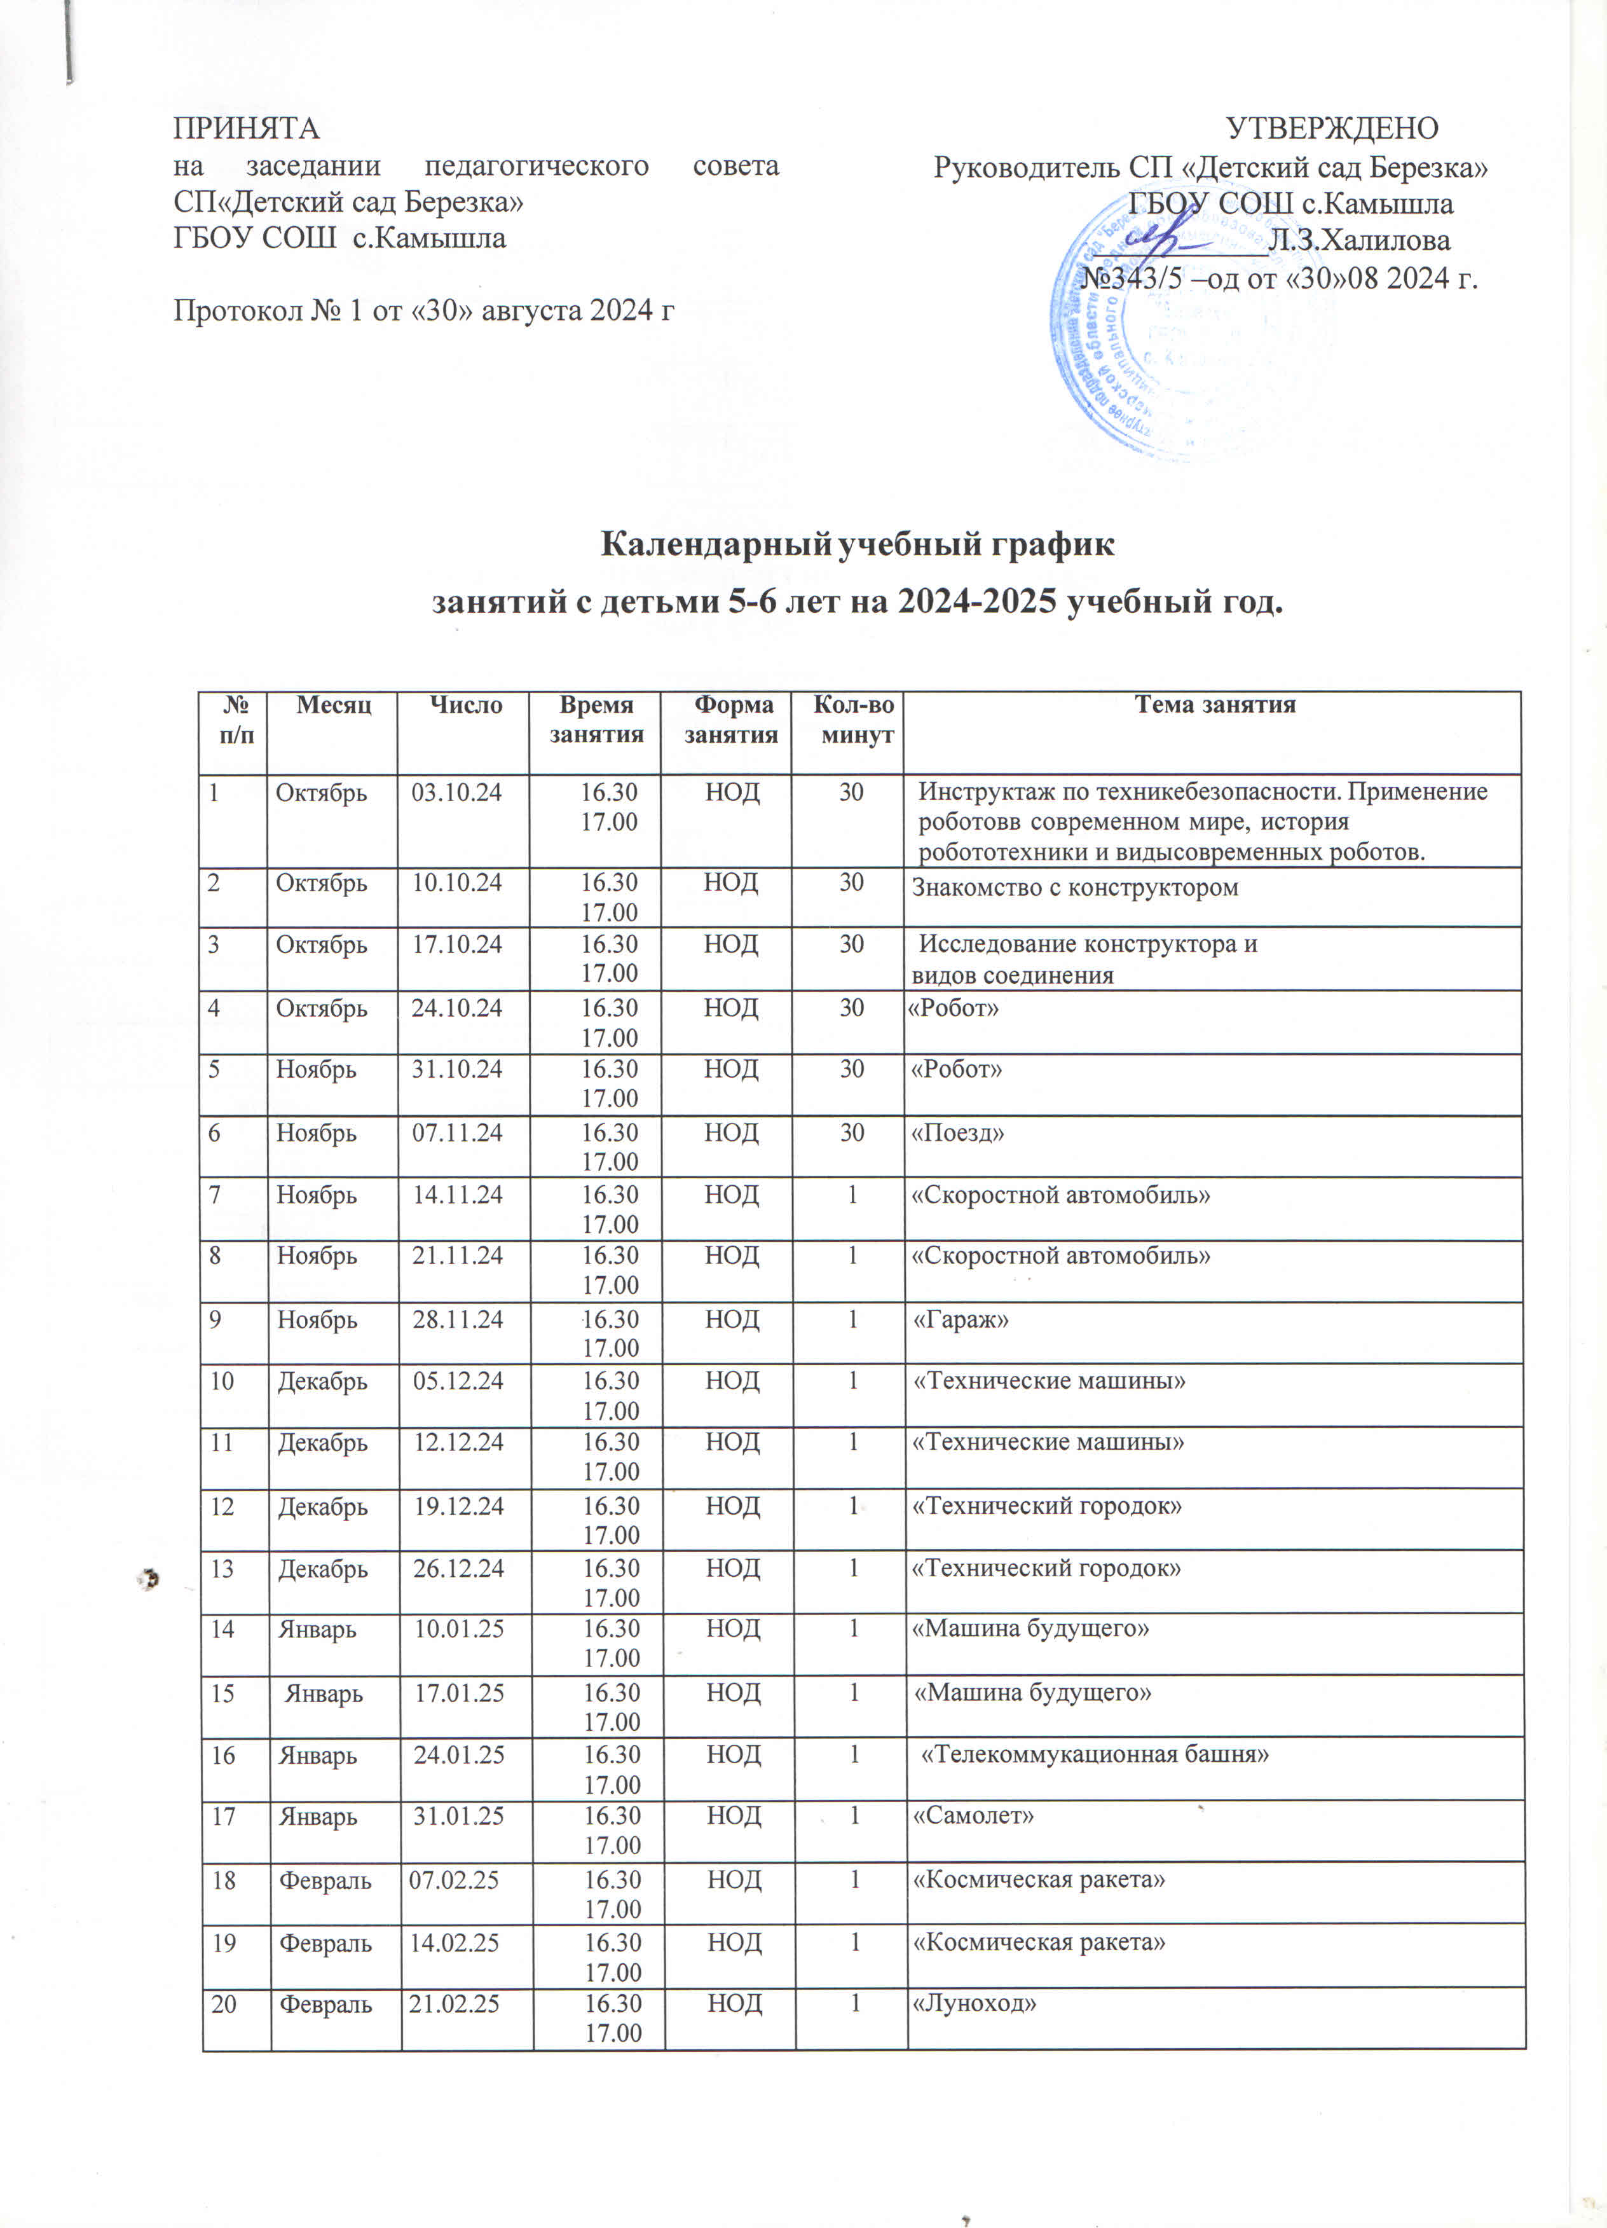

**Календарный учебный график**

**занятий с детьми 5-6 лет на 2024-2025 учебный год.**

|  |  |  |  |  |  |  |
| --- | --- | --- | --- | --- | --- | --- |
| **№**  **п/п** | **Месяц** | **Число** | **Время**  **занятия** | **Форма**  **занятия** | **Кол-во**  **минут** | **Тема занятия** |
| 1 | Октябрь | 03.10.24 | 16.30  17.00 | НОД | 30 | Инструктаж по технике безопасности. Применение роботов в современном мире, история робототехники и виды современных роботов. |
| 2 | Октябрь | 10.10.24 | 16.30  17.00 | НОД | 30 | Знакомство с конструктором |
| 3 | Октябрь | 17.10.24 | 16.30  17.00 | НОД | 30 | Исследование конструктора и  видов соединения |
| 4 | Октябрь | 24.10.24 | 16.30  17.00 | НОД | 30 | «Робот» |
| 5 | Ноябрь | 31.10.24 | 16.30  17.00 | НОД | 30 | «Робот» |
| 6 | Ноябрь | 07.11.24 | 16.30  17.00 | НОД | 30 | «Поезд» |
| 7 | Ноябрь | 14.11.24 | 16.30  17.00 | НОД | 1 | «Скоростной автомобиль» |
| 8 | Ноябрь | 21.11.24 | 16.30  17.00 | НОД | 1 | «Скоростной автомобиль» |
| 9 | Ноябрь | 28.11.24 | 16.30  17.00 | НОД | 1 | «Гараж» |
| 10 | Декабрь | 05.12.24 | 16.30  17.00 | НОД | 1 | «Технические машины» |
| 11 | Декабрь | 12.12.24 | 16.30  17.00 | НОД | 1 | «Технические машины» |
| 12 | Декабрь | 19.12.24 | 16.30  17.00 | НОД | 1 | «Технический городок» |
| 13 | Декабрь | 26.12.24 | 16.30  17.00 | НОД | 1 | «Технический городок» |
| 14 | Январь | 10.01.25 | 16.30  17.00 | НОД | 1 | «Машина будущего» |
| 15 | Январь | 17.01.25 | 16.30  17.00 | НОД | 1 | «Машина будущего» |
| 16 | Январь | 24.01.25 | 16.30  17.00 | НОД | 1 | «Телекоммукационная башня» |
| 17 | Январь | 31.01.25 | 16.30  17.00 | НОД | 1 | «Самолет» |
| 18 | Февраль | 07.02.25 | 16.30  17.00 | НОД | 1 | «Космическая ракета» |
| 19 | Февраль | 14.02.25 | 16.30  17.00 | НОД | 1 | «Космическая ракета» |
| 20 | Февраль | 21.02.25 | 16.30  17.00 | НОД | 1 | «Луноход» |
| 21 | Февраль | 28.02.25 | 16.30  17.00 | НОД | 30 | «Вертолет» |
| 22 | Март | 07.03.25 | 16.30  17.00 | НОД | 1 | «Парк шестеренок» |
| 23 | Март | 14.03.25 | 16.30  17.00 | НОД | 1 | «Парк шестеренок» |
| 24 | Март | 21.03.25 | 16.30  17.00 | НОД | 1 | Составление творческих проектов |
| 25 | Март | 28.03.25 | 16.30  17.00 | НОД | 1 | Составление творческих проектов |
| 26 | Апрель | 04.04.25 | 16.25  17.00 | НОД | 1 | Составление творческих проектов |

**Календарный учебный график занятий с детьми 6-7 лет**

**на 2024-2025 учебный год.**

|  |  |  |  |  |  |  |
| --- | --- | --- | --- | --- | --- | --- |
| **№ п/п** | **Месяц** | **Число** | **Время**  **занятия** | **Форма занятия** | **Кол-во часов** | **Тема занятия** |
| 1 | Октябрь | 03.10.24 | 16.30  17.00 | НОД | 30 | Знакомство с конструктором Академии Наураши |
| 2 | Октябрь | 10.10.24 | 16.30  17.00 | НОД | 30 | Рычаг-кривошип «Велосипед», «Дворники» |
| 3 | Октябрь | 17.10.24 | 16.00  17.00 | НОД | 30 | Рычаг-кривошип «Велосипед», «Дворники» |
| 4 | Октябрь | 24.10.24 | 16.30  17.00 | НОД | 30 | Ползун-кривошип «Зонтик» |
| 5 | Октябрь | 31.10.24 | 16.30  17.00 | НОД | 30 | Кулачковый механизм |
| 6 | Ноябрь | 7.11.24 | 16.30  17.00 | НОД | 30 | Шестеренка. Зубчатые передачи |
| 7 | Ноябрь | 14.11.24 | 16.30  17.00 | НОД | 30 | Шестеренка. Зубчатые передачи |
| 8 | Ноябрь | 21.11.24 | 16.30  17.00 | НОД | 30 | Коническая передача, силовая передача |
| 9 | Ноябрь | 28.11.24 | 16.30  17.00 | НОД | 30 | Знакомство с электронным конструктором «Знаток» |
| 10 | Декабрь | 05.12.24 | 16.30  17.00 | НОД | 30 | Первый фонарик |
| 11 | Декабрь | 12.12.24 | 16.30  17.00 | НОД | 30 | Первый вентилятор |
| 12 | Декабрь | 19.12.24 | 16.30  17.00 | НОД | 30 | Первые опыты с магнитом |
| 13 | Декабрь | 26.12.24 | 16.30  17.00 | НОД | 30 | Светодиодный фонарик |
| 14 | Январь | 09.01.25 | 16.30  17.00 | НОД | 30 | Знакомство с транзистором |
| 15 | Январь | 16.01.25 | 16.30  17.00 | НОД | 30 | Знакомство с пиктограммным программированием. Инструктаж |
| 16 | Январь | 23.01.25 | 16.30  17.00 | НОД | 30 | Движение машины вперед-назад. Доставка груза |
| 17 | Январь | 30.01.25 | 16.30  17.00 | НОД | 30 | Самоходная машина. Повороты |

|  |  |  |  |  |  |  |
| --- | --- | --- | --- | --- | --- | --- |
| 18 | Февраль | 06.02.25 | 16.30  17.00 | НОД | 30 | Рисующая машина |
| 19 | Февраль | 13.02.25 | 16.30  17.00 | НОД | 30 | Виртуозное вождение |
| 20 | Февраль | 20.02.25 | 16.30  17.00 | НОД | 30 | Свет и звук |
| 21 | Февраль | 27.02.25 | 16.30  17.00 | НОД | 30 | Мигалочка |
| 22 | Март | 06.03.25 | 16.30  17.00 | НОД | 30 | Пожарная машина |
| 23 | Март | 13.03.25 | 16.30  17.00 | НОД | 30 | Танцующий робот |
| 24 | Март | 20.03.25 | 16.30  17.00 | НОД | 30 | Сокрушитель блоков |
| 25 | Март | 27.03.25 | 16.30  17.00 | НОД | 30 | Охота за сокровищами |
| 26 | Апрель | 03.04.25 | 16.30  17.00 | НОД | 30 | Охота за сокровищами |